基于Transformer的个性化学习资料自动摘要与推荐系统

一、项目背景与意义
随着在线教育和数字学习资源的爆炸式增长，学生面临海量学习资料，如何快速获取重点内容并获得适合自身学习习惯的资源成为难点。

基于Transformer的自动摘要技术可以帮助提炼学习资料的核心信息，结合个性化推荐可以根据学生兴趣和能力推送最适合的内容，极大提升学习效率和体验。

二、项目目标
自动对海量学习资料（文本、课件、论文等）生成简明扼要的摘要
建立学生画像，分析其兴趣、学习水平和偏好
基于摘要内容与学生画像，个性化推荐最合适的学习资源
实现端到端系统，支持在线更新和交互反馈

三、技术路线

1. 数据准备与预处理
收集多类型学习资料语料（教科书章节、在线课程文本、讲义等）
文本清洗（去噪、分词、去停用词）
学生学习行为数据采集（浏览记录、评分、测试成绩等）

2. 自动摘要模块
采用Transformer模型（如BERT、T5或BART等预训练模型）进行文本摘要生成
选用抽取式或生成式摘要方法：
抽取式：选取关键句子或段落
生成式：用语言模型生成新句子，表达核心内容
结合领域微调，提升教育领域摘要效果

3. 学生画像构建
利用学生的学习行为数据构建兴趣标签和能力模型
采用协同过滤、内容过滤等推荐算法基础，结合深度学习特征提取
定期更新学生画像，反映学习进展和兴趣变化

4. 个性化推荐模块
输入摘要结果与学生画像，计算匹配度
基于注意力机制（Attention）模型增强内容与用户偏好的相关性理解
结合Transformer进行语义匹配，推荐最相关的学习材料

5. 系统集成与交互设计
前端界面展示摘要内容与推荐列表
支持学生反馈，动态调整推荐策略
支持多终端访问（PC、手机、平板）

核心模块详细说明
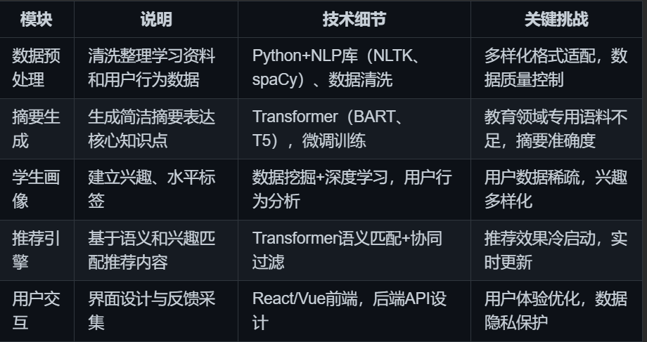

五、实现步骤示例
数据采集

收集公开的教育文本数据集（如OpenStax课本、Khan Academy课程文本）
设计学生行为数据采集机制（模拟或真实用户数据）
模型训练

利用公开预训练模型进行摘要微调，输入章节文本，输出摘要句子
构建学生画像模型，结合用户行为训练兴趣识别网络
推荐策略设计

设计基于内容加兴趣的混合推荐算法
结合文本摘要进行语义匹配，动态调整推荐列表
系统开发

后端实现模型调用接口，搭建推荐系统框架
前端实现学习资料浏览、摘要展示和推荐反馈界面
测试与优化

通过用户实验收集反馈，评估摘要质量和推荐准确率
持续调优模型参数和推荐策略，提升系统性能和用户满意度

六、可扩展方向
引入语音识别，支持视频课程自动摘要
增加知识图谱辅助理解和推荐
利用强化学习优化推荐策略反馈循环
支持多语言学习资源摘要与推荐

